План-конспект воспитательного мероприятия по русскому языку и русской литературе в 5 классе

Цели:

1.Образовательная: закрепление знаний, полученных на уроках русского языка и русской литературы.

2.Развивающая: способствовать развитию логического мышления, расширения кругозора учащихся.

3.Воспитательная: способствовать воспитанию интереса и уважения к предмету, самостоятельности, трудолюбия, умения находить выход из сложных ситуаций.

Оборудование: раздаточный материал, сладкий приз.

Ход мероприятия

I станция — 8:45

ИГРА «РАСПОЛОЖИ ПО ПРАВИЛУ»

Ребятам необходимо расположить слова по колонкам, основываясь на правило правописания мягкого знака после шипящих.

БЕЗ «Ь» | С «Ь»
НОЖ | НОЧЬ
ПЛАЩ | МЫШЬ
КЛЮЧ | РЕЧЬ
ПЛЯЖ | ПОМОЩЬ
ВРАЧ | ГУАШЬ

ИГРА «ВОПРОС НА ЗАСЫПКУ»

- Что находится посередине "земли"? (М)
- Что мы произносим в начале урока? (У)
- В каком слове сорок "а"? (сорока)
- В каком слове семь одинаковых гласных? (семья)
- Какой алфавит состоит из шести букв? (Азбука)
- Чем кончается лето и начинается осень? (Буквой «О»)
- Что принадлежит лишь тебе, а употребляется чаще всего другими? (Твое имя)
- Какой город летает? (Орел)
- Сколько горошин может войти в обыкновенный стакан? (Ни одной — горошины не умеют ходить)
- Может ли страус назвать себя птицей? (Нет, так как он не умеет говорить)
- Какие буквы в русском алфавите не «дают» звуков? (Ъ и Ь)
ИГРА «НА ВЫБЫВАНИЕ»
Игроки из 2-х команд становятся через одного и отвечают на вопросы поочерёдно. Кто ошибается или не знает ответа, выбывает. Победитель — кто остался последний и правильно ответил на заключительный вопрос.
Вопросы для 1 команды
- Проворная зверюшка живет в дупле – избушке (Белка);
- По лужку он важно бродит, из воды сухим выходит (Гусь);
- Кто на дереве сидит, клювом дерево долбит (Дятел);
- Растет зеленый кустик, дотронешься – укусит (Крапива);
- Человек, лечащий животных по сказке К. Чуковского (Айболит);
- Днем спит, ночью летает, прохожих пугает (Сова);
- Много рук, а нога одна (Дерево);
- Кто автор стихотворения «Бородино»? (М.Ю.Лермонтов);
- Кто рассказывает о событиях в стихотворении «Бородино» ( Русский солдат, участник сражения);
- Назовите главных героев произведения «Му-Му» (Герасим, Барыня, Му-му).
Вопросы для 2 команды
- Транспорт с крыльями, который украл мальчик для Бабы Яги (гуси - лебеди);
- Отчество медведя (Потапыч);
- Папа Буратино (Карло);
- Он похож на елку, шуба вся в иголках (ёж);
- Без рук, без ног, а на брюхе ползет (змея, червяк);
- Зимой белый, летом серый (заяц);
- Рыжая плутовка, хитрая да ловкая (лиса);
- Автор произведения «Му-му»? (И.С. Тургенев);
- Назовите первые строчки стихотворения «Бородино» (Скажи-ка, дядя, ведь не даром Москва, спалённая пожаром, Французам отдана);
- Где жил Герасим в доме у барыни? (В коморке).
II станция — 9:45
«Блиц – опрос»
- Сколько букв в русском алфавите? (33)
- Какая гласная в любом слове всегда ударная? (ё)
- С какой гласной в русском языке не начинается ни одно слово? (ы)
- Какая гласная начинает и заканчивает алфавит? (а, я)
- Назови парные согласные? (б-п, в-ф, г-к, д-т, ж-ш, з-с)
- Какие буквы не обозначают звук? (ъ, ь)
- Предложения состоят из … (слов)
- Слова делятся на … (слоги)
- Как пишется начало предложения?(с большой буквы)
- Что ставим в конце предложения? (., ?, !)
- Какую безударную гласную напишешь в слове «ЛЕСНИК»?(е) Докажи.
- На какой вопрос отвечает слово ТРАВА? (что?)
Игра «Доскажи словечко - рифму»
Жеребенок с каждым днем подрастал и стал… (конем);
В нашем доме на окошке сидят серенькие … (кошки);
Мишка плачет и ревет: просит пчел, чтоб дали … (мед);
Кто альбом раскрасит наш? Ну, конечно … (карандаш);
Что за скрип, что за хруст? Это что еще за куст? Как же быть без хруста, если я… (капуста);
В подполье, в каморке живет она в норке. Серая малышка. Кто же это? ... (мышка);
На жарком солнышке подсох и рвется из стручков … (горох);
На ветке не птичка – зверек невеличка. Мех теплый, как грелка. Кто же это? …(белка).
Игра «Найди сладость»
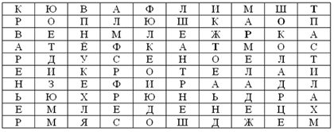
Игра «Найди пословицу»
Слово не воробей: вылетит – не поймаешь.
Что написано пером, не вырубишь топором.
Язык мой - враг мой.

Игра «Веселые ребусы»

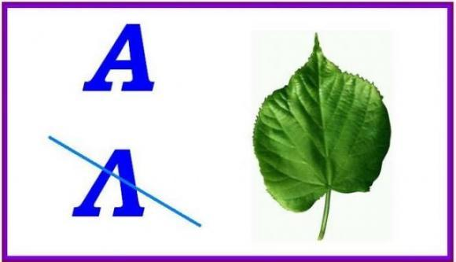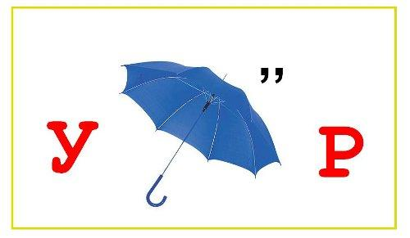

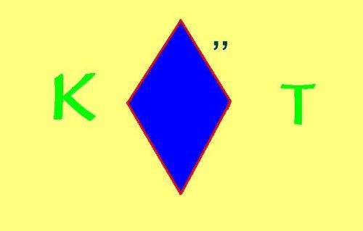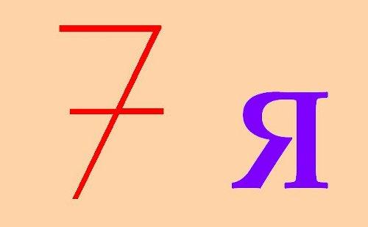


III станция — 11:45
ЛИТЕРАТУРНАЯ ВИКТОРИНА
Блиц-опрос
- Назовите имя, отчество поэта на портрете.
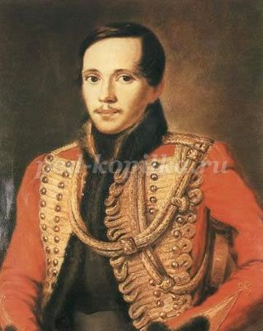
- Вставьте пропущенные слова: «Там чудеса: там __________ бродит, ___________ на ветвях сидит»;
- Что такое басня?
- Приведите 2 примера волшебной сказки;
- Как звали няню Александра Сергеевича Пушкина?
- С армией какого государства сражались русские солдаты на Бородинском поле?
- Кто раскрыл Елисею местоположение царевны?
- Узнайте героя по его описанию: «Мужчина 12 вершков роста, сложенный богатырём и глухонемой от рождения»;
- Перечислите виды сказок;
- Назовите известного русского баснописца.
- Из какой басни мораль: «Когда в товарищах согласья нет, на лад их дело не пойдёт»?
- Узнайте героиню по её описанию: «Белолица, черноброва, нраву кроткого такого»;
- Какое дерево подрывала неблагодарная Свинья в басне Крылова?
- Вспомните русских писателей – сказочников;
- Заполните пробелы в названиях произведений:«Ворона и ____», «Волк и ____», «____ и очки», «Слон и _____»;
- Назовите имя, отчество писателя Тургенева;
- Что такое фольклор?
- Продолжите ряд жанров фольклора: пестушка, потешка, закличка, ...;
- Назовите 3 сказки о животных;
- Вставьте слова на месте пропусков: «Это не сказка, а ___________, сказка будет впереди», «___________ старик со старухой», «В некотором ________________», «Тут и сказке _____________, а кто слушал молодец», «И я там был, ____________ пил, по усам текло, а в рот ________________».
ОТВЕТЫ
- Михаил Юрьевич;
- «Там чудеса: там леший бродит, русалка на ветвях сидит»;
- Басня - краткий стихотворный или прозаический рассказ нравоучительного характера, имеющий иносказательный, аллегорический смысл;
- "Царевна-лягушка", "Иван-крестьянский сын и чудо-юдо" и др.;
- Арина Родионовна
- Франция;
- Ветер;
- Герасим;
- Волшебные, бытовые, о животных;
- Иван Андреевич Крылов;
- "Лебедь, Щука и Рак";
- Царевна из "Сказки о мёртвой царевне и семи богатырях" Пушкина;
- Дуб;
- Василий Андреевич Жуковский, Александр Сергеевич Пушкин, Пётр Павлович Ершов, Алексей Алексеевич Перовский (псевдоним — Антоний Погорельский), Сергей Тимофеевич Аксаков, Владимир Иванович Даль и др.;
- «Ворона и Лисица», «Волк и Ягнёнок», «Мартышка и очки», «Слон и Моська»;
- Иван Сергеевич;
- Фольклор (англ. folk - народ, lore - мудрость) - устное народное творчество;
- Пестушка, потешка, закличка, приговорка, считалка, скороговорка, загадка, колыбельная песня и др.;
- "Теремок", "Волк и лиса", "Лиса и заяц", "Зимовьё зверей" и др.;
- «Это не сказка, а присказка, сказка будет впереди», «Жили-были старик со старухой», «В некотором царстве», «Тут и сказке конец, а кто слушал молодец», «И я там был, мёд-пиво пил, по усам текло, а в рот не попало».
Конкурс чтецов
Читаем стихотворение «Бородино» по памяти, побеждает тот, кто прочтет самый большой фрагмент.
Языковая викторина
- Что такое морфема? (Наименьшая единица слова, имеющая значение);
- Назовите минимум три морфемы (Корень, суффикс, приставка и др.);
- Что такое корень слова? (Значимая часть слова, имеющая общее значение самого слова);
- Какие части речи вам известны? (сущ., прил., гл., числ., нар., предлог, частица, союз);
- На какие две группы их можно разделить? (самостоятельные и служебные);
- Назовите минимум три художественных тропа (метафора, эпитет, олицетворение, сравнение, гипербола, литота);
- Что такое орфография? (Наука, изучающая правописание);
- Сколько в русском языке падежей? (6)
- Какие слова относятся к первому склонению? (муж. и жен. Рода с окончаниями -а, -я);
- Какие разряды по значению есть у прилагательного? (качественные, относительные, притяжательные);
- Назовите члены предложения (ниже);
- Как подчеркивается подлежащее? ( );
- Как подчеркивается сказуемое? ( );
- Как подчеркивается дополнение? ( );
- Как подчеркивается определение? ( );
- Как подчеркивается обстоятельство? ( );
- Назовите три стиля речи (Публ., худ., разг., науч., оф.);
- Расставьте правильно ударение в двух словах подряд (Крапи́ва, то́рты, реме́нь, свёкла, креме́нь, столя́р, катало́г, мусоропрово́д, щаве́ль);
- Что обозначает существительное (предмет, лицо или явление);
- Сколько родов в русском языке (3(5)).

